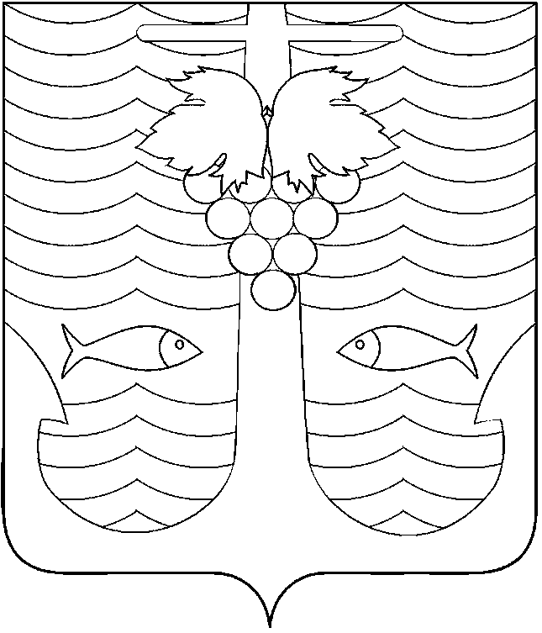
АДМИНИСТРАЦИЯ ТЕМРЮКСКОГО ГОРОДСКОГО ПОСЕЛЕНИЯ
ТЕМРЮКСКОГО РАЙОНА
ПОСТАНОВЛЕНИЕ
от 24.11.2016 № 1520
город Темрюк

О внесении изменений в постановление администрации Темрюкского городского поселения Темрюкского района от 4 марта 2014 года № 157 «Об утверждении Порядка составления и утверждения плана финансово-хозяйственной деятельности бюджетных и автономных учреждений Темрюкского городского поселения Темрюкского района»

В целях приведения муниципальных правовых актов в соответствие с действующим законодательством Российской Федерации п о с т а н о в л я ю:
1. Внести в Порядок составления и утверждения плана финансово-хозяйственной деятельности бюджетных и автономных учреждений Темрюкского городского поселения Темрюкского района следующие изменения:
1) в пункте 16 слова «10.1» заменить словами «11.1»;
2) пункт 19 читать в следующей редакции:
«19. План муниципального бюджетного учреждения (План с учетом изменений) утверждается руководителем Учредителя бюджетного учреждения.».
2. Специалисту I категории (по организационным вопросам и взаимодействию со средствами массовой информации (СМИ)) администрации Темрюкского городского поселения Темрюкского района Е.С.Игнатенко обнародовать настоящее постановление в печатном средстве массовой информации и разместить на официальном сайте администрации Темрюкского городского поселения Темрюкского района в информационно-телекоммуникационной сети «Интернет».
3. Контроль за выполнением постановления возложить на заместителя главы Темрюкского городского поселения Темрюкского района А.В.Румянцеву.
4. Настоящее постановление вступает в силу со дня его официального обнародования и применяется при формировании плана финансово-хозяйственной деятельности бюджетных и автономных учреждений Темрюкского городского поселения Темрюкского района (далее – План), начиная с Планов на 2017 год.

Глава Темрюкского городского поселения
Темрюкского района А.Д.Войтов

